

**PART 2: VOCABULARY**

|  |  |  |  |
| --- | --- | --- | --- |
| ENGLISH | TYPE | PRONUNCIATION | VIETNAMESE |
| **changing room** | (n) | */ˈtʃeɪndʒɪŋ ruːm/* | *Phòng thay đồ* |
| **customer** | (n) | */ˈkʌstəmər/* | *Khách hàng* |
| **extra large** | (n) | */ˈekstrə lɑːrdʒ/* | *Rất lớn* |
| **jeans** | (n) | */dʒiːnz/* | *Quần bò, Quần jeans* |
| **large** | (n) | *lɑːrdʒ/* | *Lớn, rộng* |
| **medium** | (n) | */ˈmiːdiəm/* | *Cỡ trung bình* |
| **sales assistant** | (n) | */ˈseɪlz əˈsɪstənt* | *Nhân viên bán hàng* |
| **sweater** | (n) | */ˈswetər/* | *Áo len dài tay* |
| **change** | (n) | */tʃeɪndʒ/* | *Tiền thừa* |
| **check** | (n) | */tʃek/* | *Hóa đơn* |
| **dessert** | (n) | */dɪˈzɜːrt/* | *Món tráng miệng* |
| **menu** | (n) | */ˈmenjuː/* | *Thực đơn* |
| **order** | (v) | */ˈɔːrdər/* | *Gọi món* |
| **tip** | (n) | */tɪp/* | *Tiền boa* |
| **beef** | (n) | */biːf/* | *Thịt bò* |
| **fish sauce** | (n) | */fɪʃ sɔːs/* | *Nước mắm* |
| **fry** | (v) | */fraɪ/* | *Rán, chiên* |
| **grill** | (v) | */ɡrɪl/* | *Nướng* |
| **lamb** | (n) | */læm/* | *Thịt cừu* |
| **noodles** | (n) | */ˈnuːdl/* | *Mì* |
| **pork** | (n) | */pɔːrk/* | *Thịt lợn (Heo)* |
| **seafood** | (n) | */ˈsiːfuːd/* | *Hải sản* |
| **omelet** | (n) | */ˈɑːmlət/* | *Trứng tráng* |
| **cupcake** | (n) | */ˈkʌpkeɪk/* | *Bánh nướng nhỏ* |
| **international** | (adj) | */ˌɪntərˈnæʃnəl/* | *Quốc tế* |
| **delicious** | (adj) | */dɪˈlɪʃəs/* | *Ngon* |
| **famous** | (adj) | */ˈfeɪməs/* | *Nổi tiếng* |
| **herb** | (n) | */hɜːrb/* | *Thảo mộc/ rau thơm* |
| **expensive** | (adj) | */ɪkˈspensɪv/* | *Đắt* |
| **antique shop** | (n) | */ænˈtiːk ʃɒp/* | *cửa hàng đồ cổ* |
| **art gallery** | (n) | */ɑːt ˈɡæləri/* | *phòng triễn lãm* |

**Task 1. Look at the pictures and complete the blanks with the words given.**

|  |  |  |  |
| --- | --- | --- | --- |
| **museum** | **cathedral** | **palace** | **memorial** |
| **square** | **art gallery** | **temple** | **railway station** |
| **milkshake** | **pork** | **sausage** | **omelette** |
| **chicken** | **noodle** | **bread** | **chocolate** |

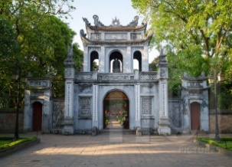 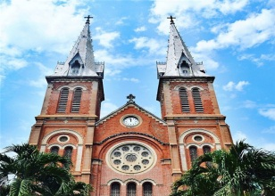  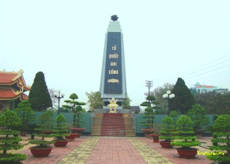

1………………

4…………………

3…………………

2…………………

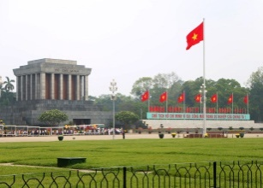  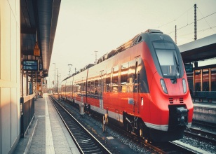 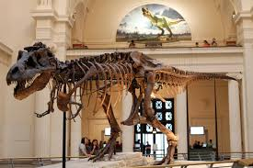

5…………………

8…………………

7…………………

6…………………

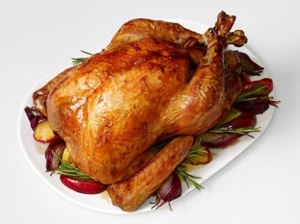 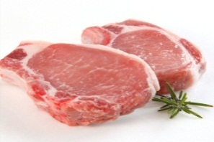 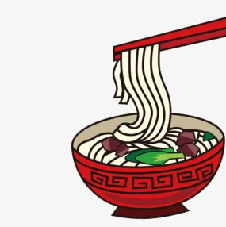 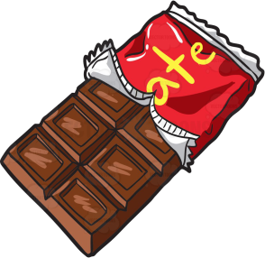

9…………………

12…………………

11…………………

10…………………

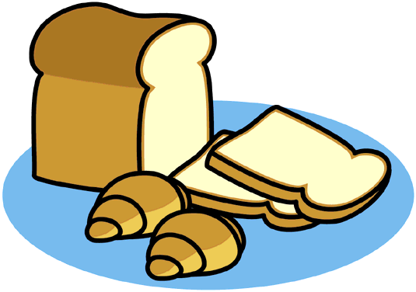 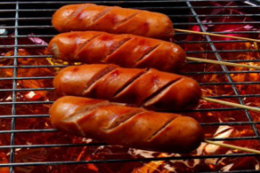 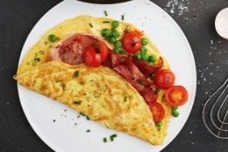 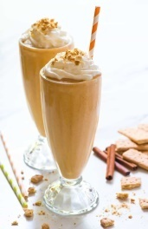

13…………………

16…………………

15…………………

14…………………

**Task 2. Complete the blanks with given words.**

**hairdresser’s petrol station health centre department store pagoda**

**museum pharmacy suburb cemetery fire station**

|  |  |  |
| --- | --- | --- |
| **No.** | **Definitions** | **Word** |
| 1. | A shop/store, or part of one, that sells medicines and drugs. | ........................... |
| 2. | A large shop/store that is divided into several parts, each part selling a different type of goods | ........................... |
| 3. | A place where you can get your hair cut, washed and shaped | ........................... |
| 4. | A building for a fire brigade or fire department and its equipment | ........................... |
| 5. | A building where a group of doctors see their patients and where some local medical services have their offices | .......................... |
| 6. | A place at the side of a road where you take your car to buy petrol/gas, oil, etc. | ........................... |
| 7. | An area of land used for burying dead people, especially one that is not beside a church | ........................... |
| 8. | A building in which objects of artistic, cultural, historical or scientific interest are kept and shown to the public | .......................... |
| 9. | A religious building in South or East Asia in the form of a tall tower with several levels, each of which has its own roof that extends beyond the walls | ........................... |
| 10. | An area where people live that is outside the centre of a city | ........................... |

**Task 3. Fill in the blanks with the words given.**

**Extra large large jeans changingroom medium sweater customer try on sales asistant**

1. This T. shirt is very big. It’s an **extra large**.
2. Why don’t you ______ this T.shirt?
3. Do you hav this dress in__________? This medium one iss too small?
4. Do you have these____________ in dark blue? Can I try them on?

* Sure. The ______________ is over there.

1. A ____________-work in a store.
2. The ___________wants a medium blue dress.
3. This pink______________ is so nice. How much is it?

* It’s ten dollars.

1. That blue jacket was too big. This one is too small.

Do you have it in _______________?

**Task 4. Fill in the blanks using the words in the box.**

|  |  |  |  |  |
| --- | --- | --- | --- | --- |
| grill | beef | herbs | pork | noodles |
| seafood | fry | | fish sauce | lamp |

**1.** Steak-frites is a kind of meat dish. It's **beef** and French fries.  
**2.** We_______________ the sausages on the barbecue.  
**3.** You can get good_______________ in this restaurant. They serve really good crab and shrimp.  
**4.** I don't like to eat grilled beef or pork, so I had grilled_______________.  
**5.** _______________ the steak in a little butter. It's so good.  
**6.** Pad see ew is a popular dish from Thailand with fried_______________.  
**7.** I really like fried_______________. Bacon is my favorite type.

**8.** I like to put chili in my_______________ and pour it on my noodles.  
**9.** My mom uses_______________ from the garden to make our food taste amazing.



**PART 3: GRAMMAR**

**I. Demonstratives (Đại từ chỉ định): “This/ That”; “These/ Those”**

***1. Định nghĩa đại từ chỉ định***

Đại từ chỉ định (tiếng Anh: Demonstrative Pronouns) là những từ sử dụng để chỉ người hoặc vật, dựa vào khoảng giữa người nói đến đối tượng họ đang muốn nhắc đến.

This is my class’s new friend. (Đây là bạn mới của lớp tôi.)

Those are my children. They are very cute, aren’t they.

(Đó là những đứa con của tôi. Chúng rất dễ thương phải không.)

***2. Vị trí của đại từ chỉ định trong câu***

Do là một loại đại từ nên trong cấu trúc Tiếng Anh, đại từ chỉ định có thể giữ các vị trí, vai trò sau:

Đại từ chỉ định làm chủ ngữ

**This** is my car. (Đây là ô tô của tôi)

**That** is my best friend. (Đó là bạn thân của tôi.)

Đại từ chỉ định làm tân ngữ

I’ll never forget **those**. (Tôi sẽ không bao giờ quên những điều đó.)

I didn’t ask for **this**. (Tôi không yêu cầu điều này.)

Đại từ chỉ định đứng sau [giới từ](https://stepup.edu.vn/blog/gioi-tu-trong-tieng-anh-va-cach-su-dung/) (trong cụm giới từ)

Can you tell me the effects of **this** cosmetic? (Bạn có thể cho tôi biết tác dụng của loại mỹ phẩm này không?)

List the ingredients in **that** dish (Liệt kê các thành phần trong món ăn đó.)

***3. Cách dùng đại từ chỉ định***

Có tất cả 4 đại từ chỉ định trong tiếng Anh, đó là: this, that, these, those.

Dưới đây là cách dùng tổng quát của các đại từ chỉ định:

|  |  |  |
| --- | --- | --- |
| **Đi với danh từ số ít** | **Đi với danh từ số nhiều** | **Khoảng cách** |
| This (này) | These (những cái này) | Gần |
| That (kia, đó) | Those (những cái kia) | Xa |

**II. Object pronouns: “it”& “them”**

**\* ĐẠI TỪ NHÂN XƯNG, TÍNH TỪ SỞ HỮU VÀ ĐẠI TỪ SỞ HỮU**

- Đại từ nhân xưng làm chủ ngữ trong câu.

- **He** is a good student in my class. (Anh ấy là học sinh giỏi của lớp tôi.)

- **Lan and Huong** like music very much. (Lan và Hương rất thích âm nhạc.)

- Tính từ sở hữu chỉ sự sở hữu của người hoặc vật.

- This is **my** schoolbag and that is **your** schoolbag. (Đây là cặp sách của tôi và kia là của bạn.)

- **Her** bike is old but **his** bike is new. (Xe đạp của cô ấy cũ rồi nhưng xe của anh ấy con rất mới.)

- Đại từ sở hữu thay thế cho *tính từ* sở hữu + *danh từ* đã đề cập trước đó.

- **Her** house is beautiful but **mine** is not. (Nhà của cô ấy đẹp nhưng nhà của tôi thì không.)

- **Their** school is small but **ours** is large. (Trường của họ nhỏ nhưng trường của chúng tôi lớn.)

|  |  |  |  |
| --- | --- | --- | --- |
| **Đại từ nhân xưng**  **(Làm chủ ngữ)** | **Đại từ nhân xưng**  **(Làm tân ngữ)** | **Tính từ sở hữu** | **Đại từ sở hữu** |
| I | me | MY | MINE |
| you | you | YOUR | YOURS |
| he | him | HIS | HIS |
| she | her | HER | HER |
| **IT** | **IT** | ITS | ITS |
| we | us | OUR | OURS |
| you | you | YOUR | YOURS |
| **THEY** | **THEM** | THEIR | THEIRS |

**\* Cách thành lập sở hữu cách của danh từ:**

- Thêm dấu sở hữu “**’s**” vào sau danh từ số ít và danh từ số nhiều có dạng đặc biệt không tận cùng là “**s**”.

*A pupil’s pens*: những chiếc bút chì của một bạn học sinh.

*The men’s cars*: những chiếc xe ô tô của những người đàn ông.

- Thêm dấu sở hữu “**’**” vào sau danh từ tận cùng là (**s**)

*These pupils’ pens*: những chiếc bút của những bạn học sinh này.

*Those students’ bags*: những chiếc cặp sách của những học sinh kia.

* **Chú ý**:

- Những danh từ số ít có tận cùng là “-**s**” được thành lập bằng cả hai cách:

*The bus’ chairs* (những chiếc ghế của xe buýt.)

*The bus’s chairs* (những chiếc ghế của xe buýt.)

- Nhóm danh từ được thành lập theo cách đánh dấu sở hữu vào danh từ cuối.

*John and Brad’s house* (nhà của John and Brad.)

*Hien, Nga and Linh’s teacher* (thầy giáo của Hiên, Nga và Linh.)

**III. Countable & uncountable nouns**

**DANH TỪ SỐ ÍT, SỐ NHIỀU, ĐẾM ĐƯỢC VÀ KHÔNG ĐẾM ĐƯỢC**

Trong tiếng Anh có 2 loại danh từ là danh từ đếm được (**Countable Noun**) và danh từ không đếm được (**Uncountable Noun**).

**Danh từ không đếm được:** Ví dụ: **tea** (trà), **water** (nước), **sugar** (đường)...

**Danh từ đếm được:** danh từ đếm được gồm cả danh từ số ít và danh từ số nhiều:

Danh từ số ít chỉ một người hay một vật. Danh từ số nhiều chỉ hai người hoặc hai vật trở lên.

**- Cách thành lập số nhiều cho danh từ đếm được: bỏ a thêm s vào sau danh từ:**

|  |  |
| --- | --- |
| **Số ít** | **Số nhiều** |
| **a book** (một quyển sách)  **a table** (một cái bàn) | **books** (những quyển sách)  **tables** (những cái bàn) |

**+** Riêng các danh từ tận cùng là **–s, -sh, -ch, -x** thì ta thêm **es**

|  |  |
| --- | --- |
| **Số ít** | **Số nhiều** |
| **a bus**(một chiếc xe buýt)  **a brush**(một cái bàn chải) | **buses**(những chiếc xe buýt)  **brushes**(những cái bàn chải) |

**+** Những danh từ tận cùng là **y** và trước **y** là một phụ âm thì ta phải đổi **y** thành **i** rồi thêm **es**

|  |  |
| --- | --- |
| **Số ít** | **Số nhiều** |
| **a fly** (một con ruồi)  **a lorry** (một chiếc xe tải) | **flies** (những con ruồi)  **lorries**(những chiếc xe tải) |

**+** Với các danh từ có tận cùng là phụ âm + **o** thì ta phải thêm **es** khi chuyển danh từ này sang số nhiều.

|  |  |
| --- | --- |
| **Số ít** | **Số nhiều** |
| **a potato** (một củ khoai tây)  **a hero**(một người anh hùng) | **potatoes**(những củ khoai tây)  **heroes**(những người anh hùng) |

**- Các danh từ đặc biệt khi chuyển sang số nhiều:**

|  |  |
| --- | --- |
| **Số ít** | **Số nhiều** |
| **a woman**(một người phụ nữ)  **a man**(một người đàn ông)  **a foot** (một bàn chân)  **a tooth** (một cái răng)  **a mouse** (một con chuột)  **a child** (một đứa trẻ)  **a leaf** (một chiếc lá)  **a wife** (một bà vợ) | **women**(những người phụ nữ )  **men**(những người đàn ông)  **feet** (những bàn chân)  **teeth** (những cái răng)  **mice** (những con chuột)  **children** (những đứa trẻ)  **leaves** (những chiếc lá)  **wives** (những bà vợ) |

**- Một số danh từ đếm được có chung hình thái cho cả hai dạng số ít và số nhiều**

**One fish** (một con cá) **-> two fish** (2 con cá)

**One sheep** (một con cừu) **-> two sheep** (2 con cừu)

**- Một số danh từ chỉ có hình thái ở số nhiều: trousers** (quần dài)**, glasses** (kính mắt)

Where are my glasses? (Kính của tớ đâu?)

My trousers are dirty. (Quần của tôi bẩn rồi.)

**- “There is/ There are” với danh từ số ít và số nhiều.**

**There is/ There are + N + adverb of place**

**Công thức:**

+ **There is** đi với danh từ số ít

*- There is a dog in the garden.* (Có một chú chó ở trong vườn.)

*- There is a kitchen in their house.* (Có một phòng bếp trong nhà của họ.)

+ **There are** đi với danh từ số nhiều

*- There are two pens on the table.* (Có hai chiếc bút trên bàn.)

*- There are many pupils in the classroom.* (Có rất nhiều học sinh trong lớp.)

**Lưu ý: Trong một câu nếu có cả danh từ số ít và danh từ số nhiều thì việc sử dụng cấu trúc “there is/ are” sẽ phụ thuộc vào danh từ số ít hay số nhiều đi liền với nó.**

*- There is a book and two rulers in the bag.*

(Có một quyển sách và hai cái thước kẻ trong túi.)

*- There is a dictionary and ten books on the bookshelf.*

(Có một quyển từ điển và mười quyển sách trên giá sách.)

*- There are twenty pupils and one teacher in the classroom.*

(Có hai mươi bạn học sinh và một giáo viên trong lớp.)

*- There are two chairs and one table in the living room.*

(Có hai chiếc ghế và một chiếc bàn trong phòng khách.)

**Task 1. . Choose the right word to complete the sentences.**

**1.** _______________ shirt looks great. (That/ Those)

**2.** _______________ is a beautiful day today. (That/ This)

**3.** Look at _______________ man over there. (this/ that)

**4.** Do you like_______________ flowers? (that/ those)

**5.** I love_______________ shoes but I don’t like_______________ shirt. (these/ that), (those/ that)

**6.** What are the answers to_______________ questions? (this/these)

**7.** Let’s watch a movie. – _______________ is a good idea. (This/ That)

**8.** This book isn’t very good, but_______________ book’s great. these/ that)

**9.** Whose house is_______________? (those/ that)

**10.** How much is_______________ T-shirt? (this/ those)

**11.** How much are_______________ shoes? (that/ those)  
**12.** Excuse me, how much is_______________ shirt? (this/ these)  
**13.** I like that skirt. Do you have_______________ in black? (it/ them)  
**14.** Do you have_______________ shoes in black? (this/ these)  
**15.** I like these shorts. Can I try_______________ on? (it/ them)  
**16.** What size are_______________ pants over there? (those/ these)  
**17.** How much is_______________ shirt by the window?  (that/ this)

**18.** _______________ new book “I learn Smart World 6” is very good.(This/ Those)

**19.** My brother can use_______________ machines well. (that/ those)

**20.** This T-shirt is nice. I want to try_______________. (it/ them)

**Task 2. Choose the right word to complete the sentences.**

**1.** This is ___________ (my/ I) book that is _________ (your/ you) book.

**2.** Music is __________ (I/ my) favourite subject.

**3.** __________ (I/ My) want to be a teacher and ___________ (my / me) sister wants to be a doctor.

**4.** Mai likes English but _________ (her / she) brother doesn’t.

**5.** _______________ (Nam and Lan’s teacher/ Nam and Lan teacher) is very nice and friendly.

**6.** Hoa’s pencil case ___________ (is/ are) blue. ___________ (Her/ She) friends’ pencil case are violet.

**7.** _________________ (Those student’s school bags/ Those students’ school bags) are very heavy.

**8.** What is _____________ (your/ you) father’s job?

- ___________________(He/ His) is an engineer.

**9.** How old _______________ (are/ is) ______________ (your/ you) sister?

- _______________ (She/ Her) is ten years old.

**10.** ____________ (The women’s bikes/ The womens’ bikes) are new but ___________ (the men’s bikes/ the men’s bikes) are old.

**11.** The bird sang _____________ (its/ it/ it’s) happy tune.

**12.** Listen to _____________ (her/ hers/ her’s) carefully.

**13.** _____________ (His/ He/ She) uncle is a doctor. He is a nice person.

**14.** That old man is kind to_______________ (our/ us/ we).

**15.** William and Tracy love_____________ (their/ theirs/ they) dogs so much.

**16.** My car is new, but____________ (her/ hers/ she) is old.

**17.** The teacher told____________ (us/ our/ we) an interesting story.

**18.** I want to sit between you and______________ (he/ him/ his).

**19.** She has an apple in___________ (she/ her/ hers) hand.

**20.** Bob and Ted live near_____________ (them/ their/ they) school.

**Task 2. Use “a/ an/ some or any” to complete the sentences**

**1.** There isn’t_______________ milk in the jar.

**2.** She’d like_______________ orange.

**3.** There are_______________ oranges and bananas.

**4.** Is there_______________ meat in the fridge?

**5.** There aren’t _______________ noodles.

**6.** There is_______________ meat and _______________ rice for lunch.

**7.** Are there_______________ vegetables?

**8.** I have _______________ fruit for you.

**9.** He eats _______________ apple after his dinner.

**10.** Would you like _______________ water, please?

**11.** She wants to buy _______________ oranges for her mother.

**12.** Would you like _______________ egg for breakfast?

**13.** Can you bring me _______________ water, please?

**14.** I don’t want _______________ sugar in the tea.

**15.** She has _______________ sandwich for breakfast.

**16.** There is _______________ milk in the bottle.

**17.** There are _______________ onions on the table.

**18.** Do you need _______________ expensive house?

**19.** Do you like _______________ meat for breakfast?

**20.** She buys _______________ new hats for her children.



**LISTENING**

**Task 1. Look at the pictures below and match them with the phrases given in the box**

|  |  |  |  |  |
| --- | --- | --- | --- | --- |
| **1.Turn left** | **3.Turn right** | **6. Go past** | **7. Roundabout** | **9. Next to** |
| **2.Take the second left** | **4.Take the second right** | **5.Go straight on** | **8. Traffic lights** | **10. Opposite** |

|  |  |  |  |  |
| --- | --- | --- | --- | --- |
| Related image | Image result for take the second right | Related image | Related image |  |
| **A­­­­­­­­______________** | **B______________** | **C______________** | **D______________** | **E______________** |
| Image result for take the second left | Related image | Image result for go straight on | Image result for go past |  |
| **F______________** | **G______________** | **H______________** | **I______________** | **J______________** |

**Task 2. Now look at the map below. Listen the place that the speaker gives direction to.**

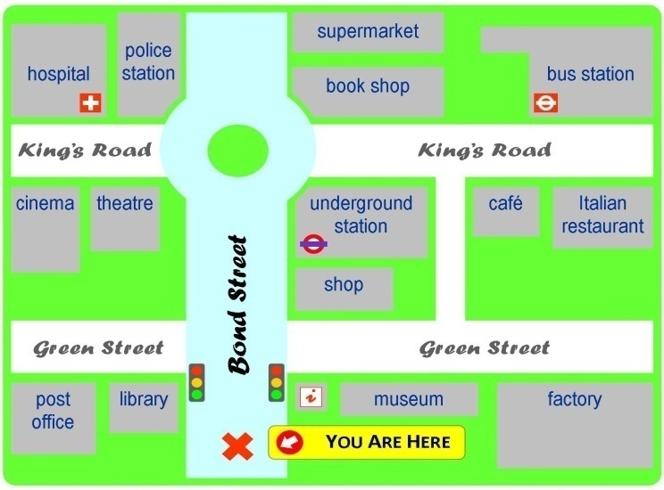

1. Speaker A gives directions to the

2. Speaker B gives directions to the

3. Speaker C gives directions to the

4. Speaker D gives directions to the……………………………..



**SPEAKING**

**Task 1. Match the questions and answers. Then practice.**

|  |  |  |
| --- | --- | --- |
| 1. Excuse me! Is there a pharmacy store near here? | 1. | A. Turn at the next corner. Go straight on to the traffic lights. Turn left. It’s on your right |
| 1. Hello. Can I see the manu, please? | 2. | B. I’d like some Coca cola. |
| 1. What would you like to order? | 3. | C. It’s opposite the restaurant, sir. |
| 1. Do you have this T.shirt in Blue? | 4_ | D.Here you are. Are you ready to order? |
| 1. How can I get to the restaurant? | 5- | E. I often have some cupcakes. |
| 1. What do ou often have for dessert? | 6- | F. It’s a popular dishe of VietNam |
| 1. What is PHO? | 7_ | 1. Yes, here you are. |
| 1. What would you like to drink? | 8- | 1. I’d like some strawberry cake. |

**Task 2. Complete the dialogues with the phrases or sentences in the box**

A glass of orange Juice, please. I Just have some cereal each morning

I prefer something sweet. I love Pho.

Four cartons, please. Four or five small meals.

Twice a month. Yes, two slices, please.

1. A: What kind of Vietnamese food do you like?

B:

2. A: What would you like to drink?

B:

3. A: What is your favourite taste?

B:

4. A: How much milk do you need?

B:

5. A: How often do you drink milk tea?

B:

6. A: Would you like some cheese?

B:

7. A: What are you going to have for breakfast?

B:

8. A: How many meals do you usually eat every day?

 B:_______________________________________________________________



**READING**

**Task 1*.* Read and answer the questions.**

**MY WEEKEND**

**FOOD IN VIETNAM**

Bún chả is a famous meat dish from Vietnam. It is grilled pork. You eat it with rice noodles, vegetables, and a sauce in a small bowl. People make this sauce with sugar, lemon juice, chili, and fish sauce. The dish is delicious.

If you don't like pork, bún bò Nam Bộ is a popular Vietnamese beef dish. It is very easy to make. People make bún bò Nam Bộ with beef, noodles, and herbs. You eat it with peanuts on top. Bún chả and bún bò Nam Bộ are both delicious dishes. Vietnam has lots of other amazing dishes, too. Its food is becoming very popular all over the world.

**Questions:**

**1.** What meat is in bún chả?  
**………………………………………………………………………………………………………………………………………**  
**2.** What do you eat bún chả with?

**………………………………………………………………………………………………………………………………………**  
**3.** What do they make the sauce in bún chả with?

**………………………………………………………………………………………………………………………………………**  
**4.** What do people make bún bò Nam Bộ with?

**………………………………………………………………………………………………………………………………………**  
**5.** What do you put on top of bún bò Nam Bộ?

**………………………………………………………………………………………………………………………………………**

**Task 2: : Read the text then decide whether statements are true (T) or false (F).**

Viet Nam is famous for many delicious kinds of food such as spring rolls, seafood, Pho and Che as well. Of all, I like Pho the most. Pho is a Vietnamese noodle soup, usually served with beef or chicken. The soup includes noodles made from rice and is often served with Vietnamese basil, mint leaves, lime, and bean sprouts that are added to the soup by the person who is dining.

Vietnamese people love Pho and so do foreigners. I have a friend from England. Her name is Anna. She has come to Viet Nam for three years. Anna works as an English teacher in Ha Noi. She likes Pho so much that she eats Pho three times a day. Normally we eat Pho in a restaurant, but sometimes my mother cooks at home. I think Pho in a restaurant is more delicious than that at home because it has a special smell.

1. Pho is served with beef or hot dog.

2. The writer likes Pho the best.

3. People in other countries also like Pho.

4. Anna eats Pho twice a day.

5. The writer thinks that Pho in a restaurant is more delicious.



**WRITING**

**Ta Write about a popular Vietnames dish_ PHO**

……………………………………………………………………………………………… ……………………………………………………………………………………………… ……………………………………………………………………………………………… ……………………………………………………………………………………………… ………………………………………………………………………………………………

……………………………………………….

………………………………………………….

………………………………………………….

………………………………………………….

………………………………………………….

………………………………………………….

………………………………………………….

………………………………………………….

………………………………………………….



